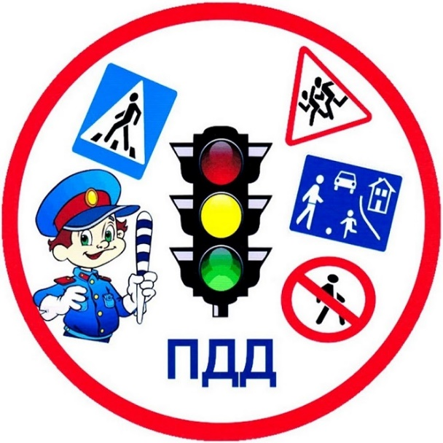
Памятка для родителей «Как научить ребенка соблюдать ПДД»

Перед тем, как ваш ребенок уходит или уезжает в школу, вам нужно показать места, где следует быть особенно внимательными и осмотрительными, где переходить улицу более удобно и безопасно.
Объяснить ребенку, как вести себя на перекрестках.
Используйте методы внушения и убеждения в воспитании детей, регулярно повторяя им следующие установки:
— перед тем, как выйти на проезжую часть дороги, остановись и скажи себе: «Будь осторожен!»;
— никогда не выбегай на дорогу перед приближающимся автомобилем –водитель не сможет остановить машину сразу;
— перед тем, как выйти на проезжую часть, убедись, что слева, справа и сзади, если это перекресток, нет приближающегося транспорта;
— не выходи на дорогу из-за стоящих у тротуара автомобилей, закрывающих обзор;
— выйдя из автобуса не обходи его сзади или спереди, подожди, когда он отъедет;
— не играй в мяч или другие игры рядом с проезжей частью дороги;
— никогда не спеши, знай, что бежать по дороге нельзя;
— когда выходишь с другими детьми на проезжую часть, не болтай, сосредоточься и скажи ребятам: «Будьте осторожны!»
Дома как можно чаще задавайте вопросы на развитие логики и мышления. Пример: какие опасности могут быть на перекрестке? А ребенка просите проговаривать свои действия вслух. Пример: Выйдя из автобуса, я буду обходить его сзади. Чтобы у ребенка не появился страх перед дорогой и транспортом, он должен правильно ориентироваться. У детей должна сформироваться привычка всегда соблюдать правила дорожного движения. Решить эту задачу можно только совместными усилиями семьи и школы.

